Советы по воспитанию внуков (по Ш.А. Амонашвили)

- Свою любовь и преданность детям не превращайте на деле в услужливость и рабское повиновение.
- Не берите на себя детские заботы, которые нужны детям для самовоспитания.
- Не балуйте их бессмысленным множеством подарков и доставлением удовольствий.
- Не проявляйте по отношению к ним мелочной опеки.
- Рассказывайте им почаще о себе, о своём детстве, о своей работе.
- Раскройте детям свою душу, доверяйте им свои сомнения, горести, переживания.
- Секретничайте с ними, играйте и гуляйте вместе с ними.
- Показывайте им примеры смелости, отзывчивости, трудолюбия.
- Давайте им трудиться рядом с вами.
- Говорите с ними как со взрослыми.
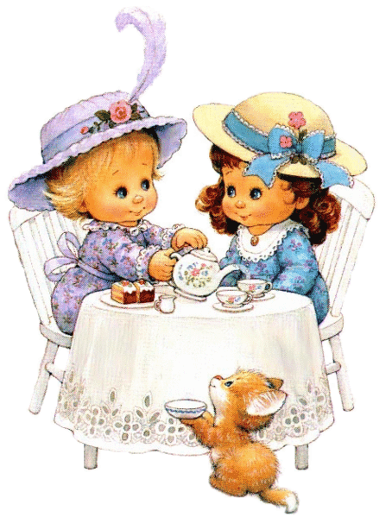
- Не напоминайте им, что они ещё маленькие.
- Старайтесь вовлекать их в дела, в которых они почувствуют себя взрослыми.
- Заботьтесь о том, чтобы у них создавалось яркое представление о вас как о современном человеке.
- Не забывайте, что ваш образ жизни должен воспитывать их и после того, как вас
уже не будет в живых.

